附件2
福建省高等学校教师培训中心
学
员
操
作
手
册

二〇二一年六月

学员电脑端操作手册
目录
学员电脑端操作手册 4
一、学员登录 4
1.电脑端 4
二、电脑端学习 7
2.考核环节操作提示： 9
（1）点播课 9
（2）直播课 11
（3）作业 12
（4）模拟考试 13
（5）考试环节 14
（6）交流研讨 16
3.学习档案与个人信息修改： 18
三、常见问题 19
客户服务热线 20
学员app操作手册 21
一、学员登录 21
二、培训学习 22
1、点播课 22
2、直播课 23
3、交流研讨 24
4、练习试题 24
5、模拟考试 25

学员电脑端操作手册

一、学员登录

1.电脑端
在电脑中打开浏览器，输入福建省高等学校师资培训中心网址：（http://gpzx.fjnu.edu.cn/）→教师培训云平台，点击学习中心进入登录页面。

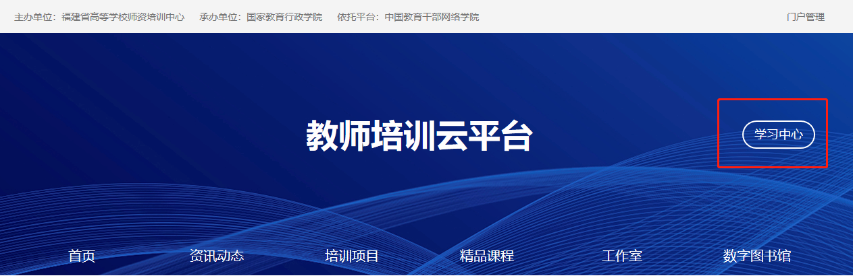
图1-1 在线学习平台首页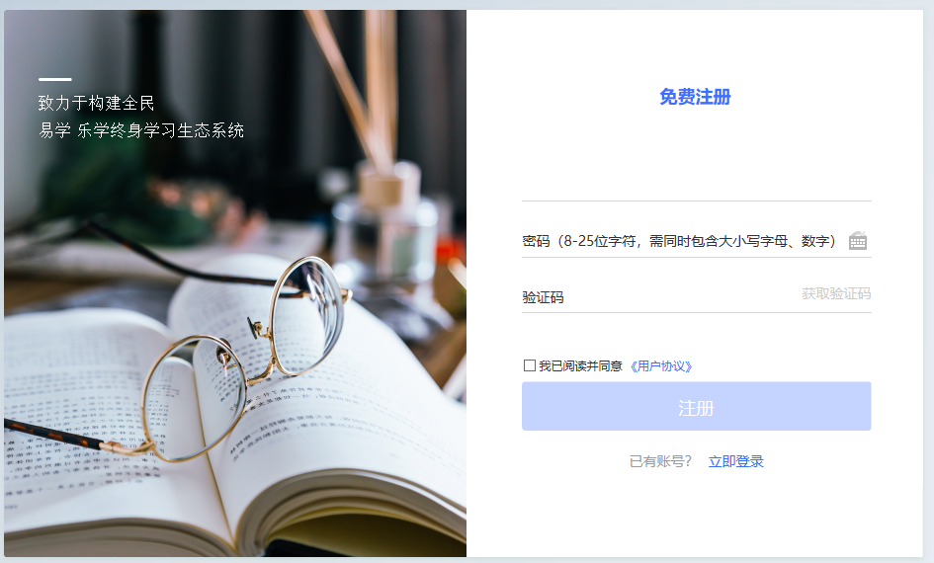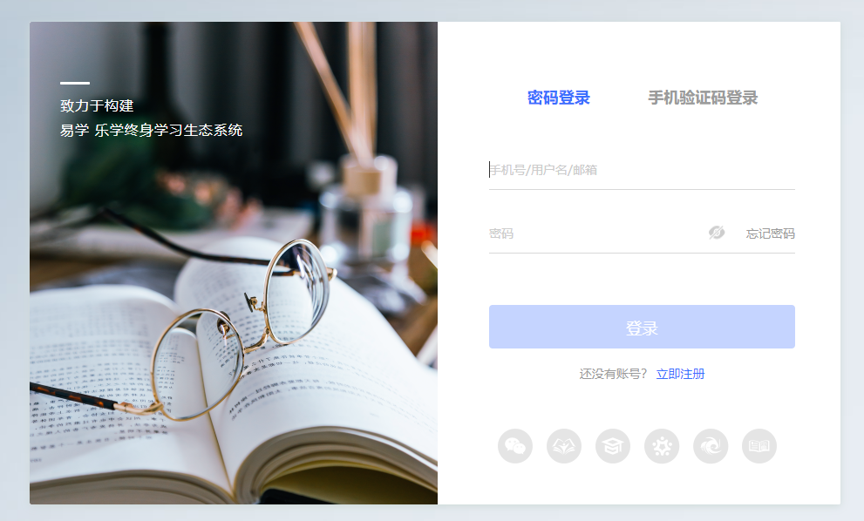
图1-2 在线学习平台注册/登录页
点击“立即注册”，注册账号，注册成功后进行登录。。
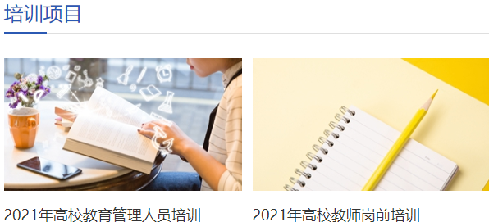
图1-3 门户页面在线报名窗口
回到门户网页中培训项目中，点击需报名的培训项目，进入缴费报名页面。

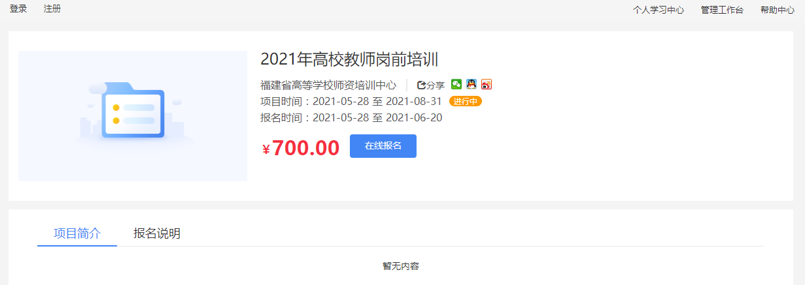
图1-4 电脑端缴费报名示例
根据页面提示，完成缴费报名。

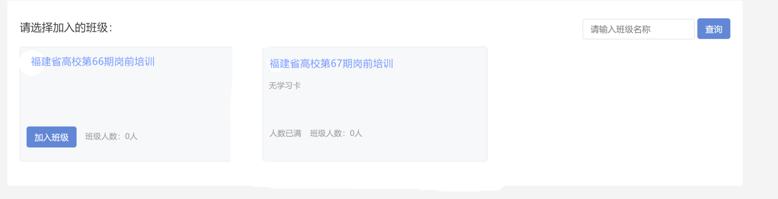
图1-5 报名选班示例

根据页面提示，进行报名选班。

二、电脑端学习
1.进入学习
电脑端成功登录后，进入“学习中心”，选择“自主学习”-“项目”菜单，在右侧可以看到培训项目，点击“立即学习”按钮即可进入项目页面进行研修学习。
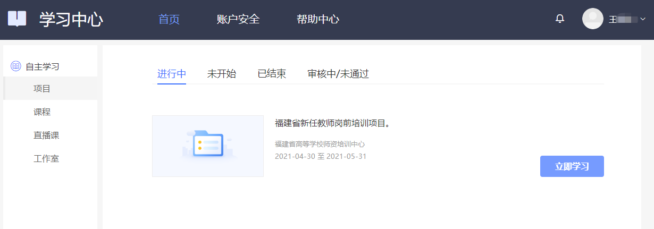
图2-1 进入项目
填写个人基本信息，点击确定，进入培训项目。
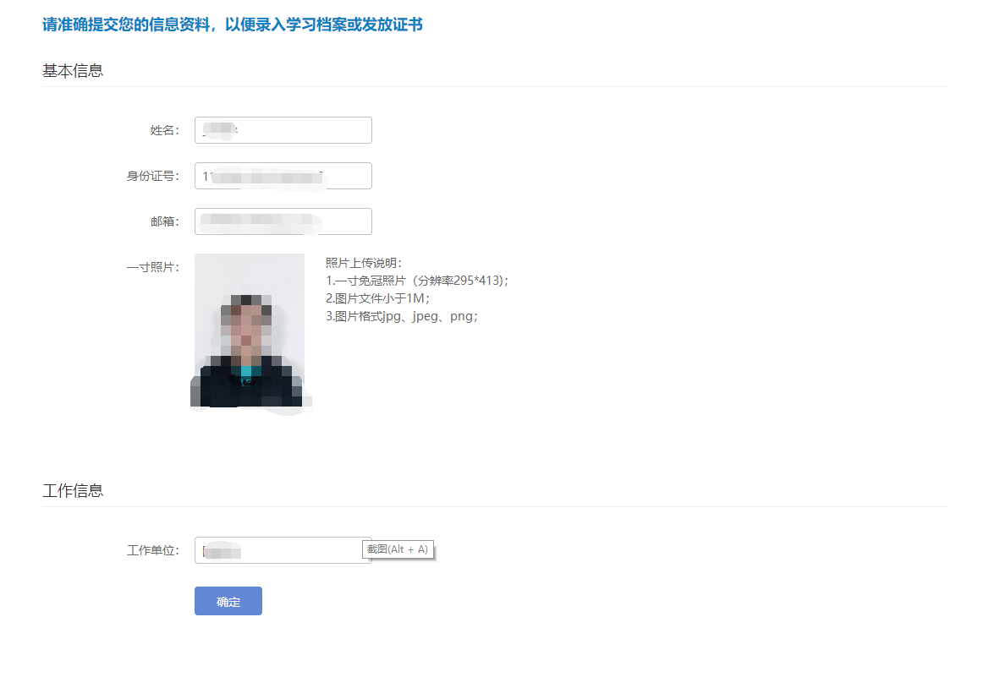图2-2 填写基本信息
进入项目，点击“我的课堂”，查看学习内容。学习分配2个阶段，学习考试阶段包络：点播课、直播课、作业、考试（考试环节后期布置），模拟考试阶段包括：模拟考试、交流研讨。
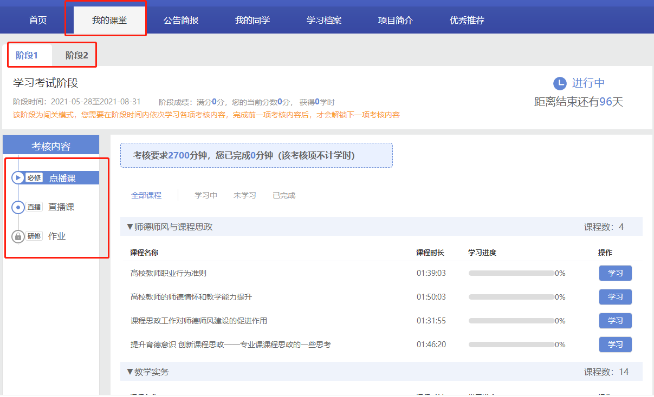
图2-3 考核列表

2.考核环节操作提示：

（1）点播课
点击点播课。查看列表中的“学习进度”了解每门课程的学习情况，点击“学习”观看课程，系统自动记录观看时长。
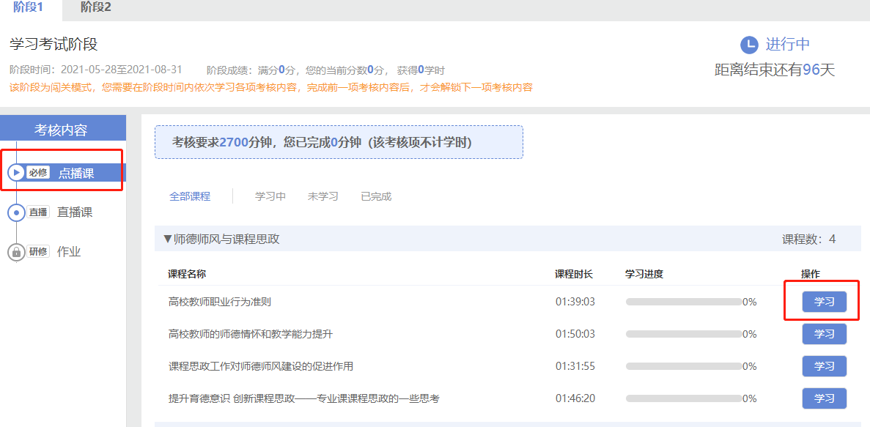
图2-4点播课

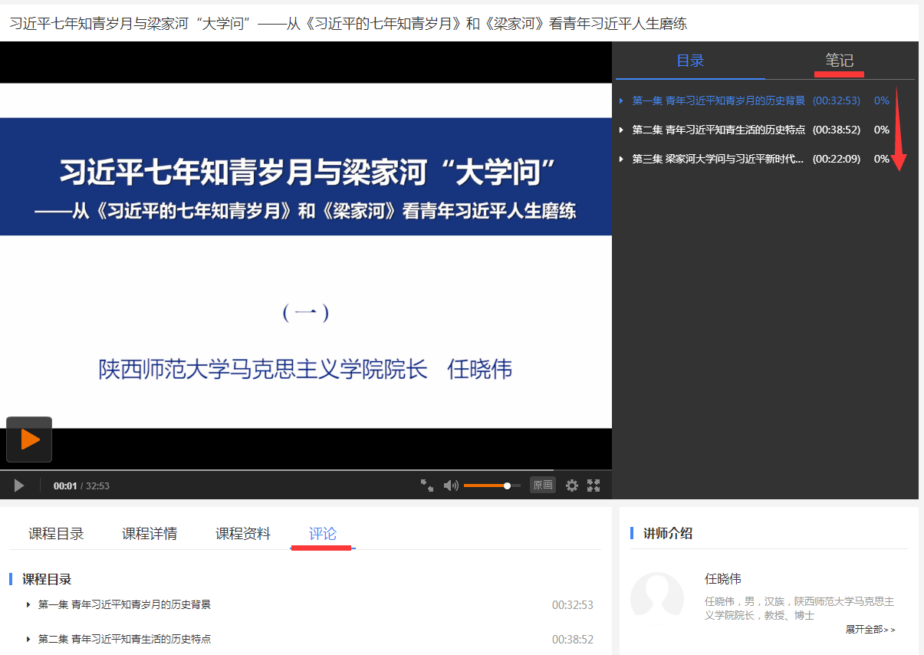
在此页面可以查看课程目录、课程详情、主讲老师。
“笔记”可以撰写读书笔记，可以查看他人撰写的笔记。
“评论”可以输入您对课程的评价。
图2-5 课程播放页面

（2）直播课
点击直播课。查看列表中的“学习进度”了解每门课程的学习情况，点击“学习”观看课程，系统自动记录观看时长。直播开始时直接点击“进入学习”即可观看直播。
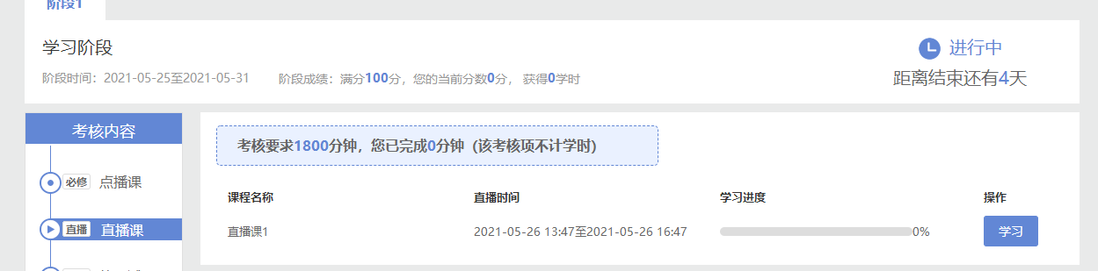
图2-6 直播课
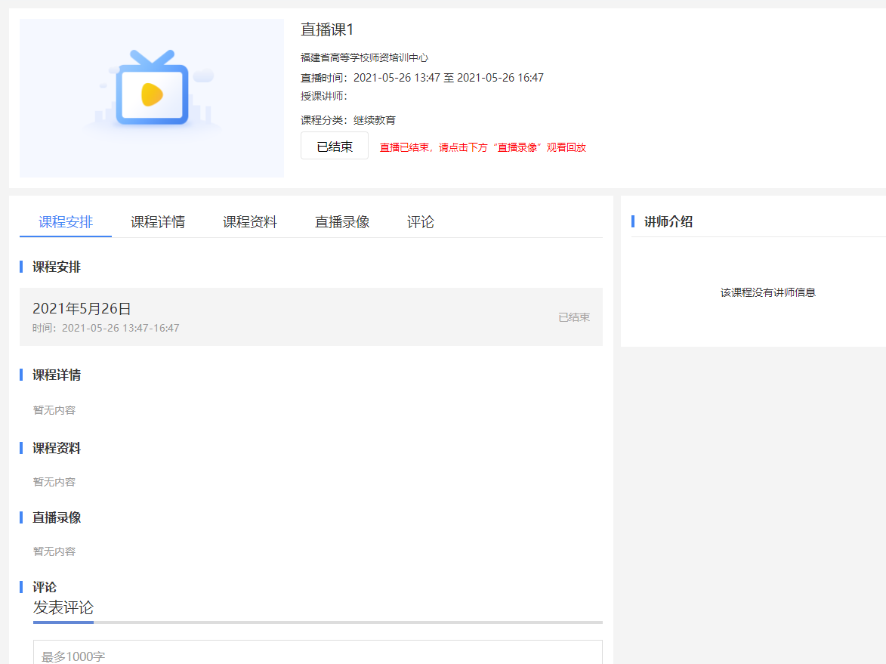图2-7 直播详情页

（3）作业
点击“作业”，选择相应的作业进行。点击“撰写”进入作业撰写页面，根据要求提交作业。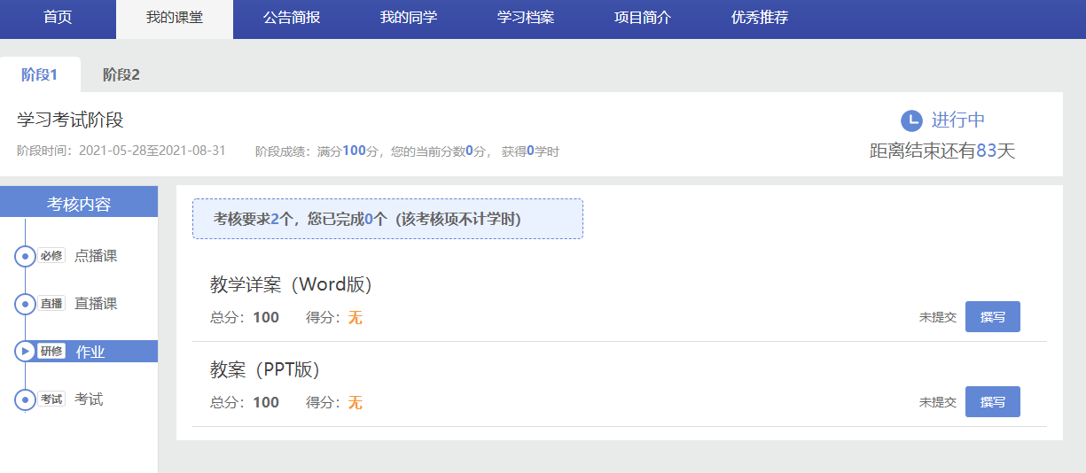图2-8 作业详情页

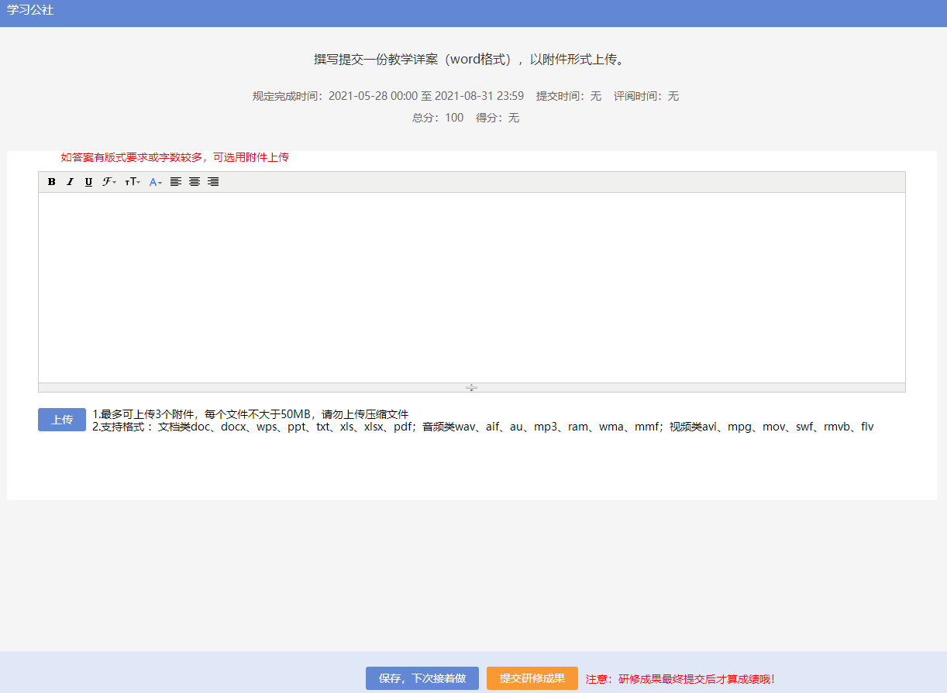图2-9 作业撰写提交页

（4）模拟考试
进入模拟考试阶段，点击“模拟考试”，选择相应的试卷进行模拟考试。点击“开始考试”进入试卷界面，开始模拟。
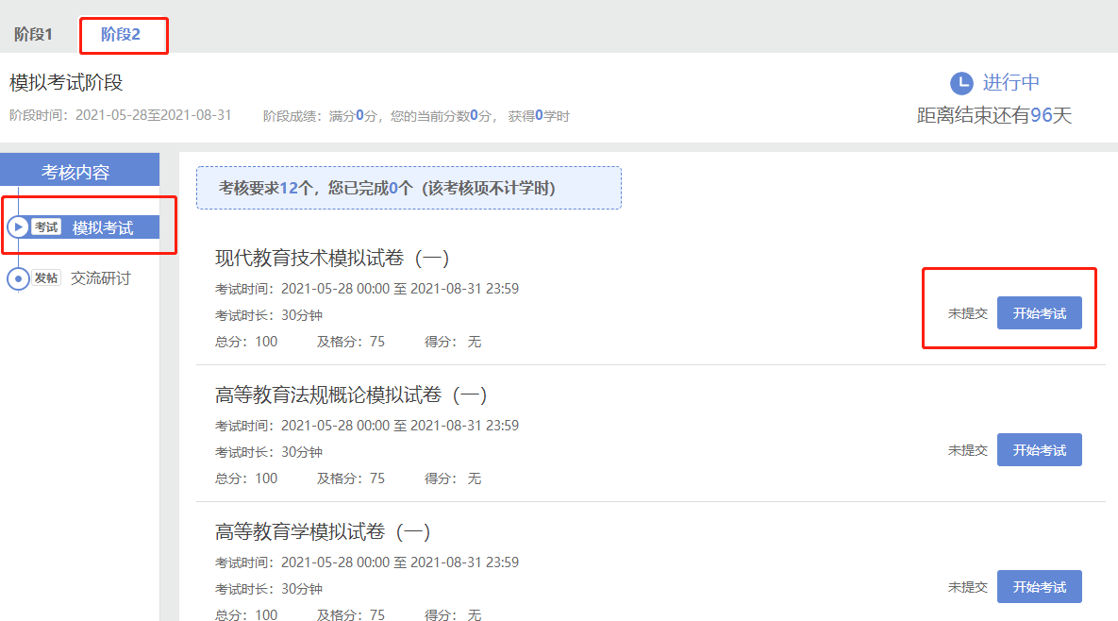
图2-10 模拟考试页面
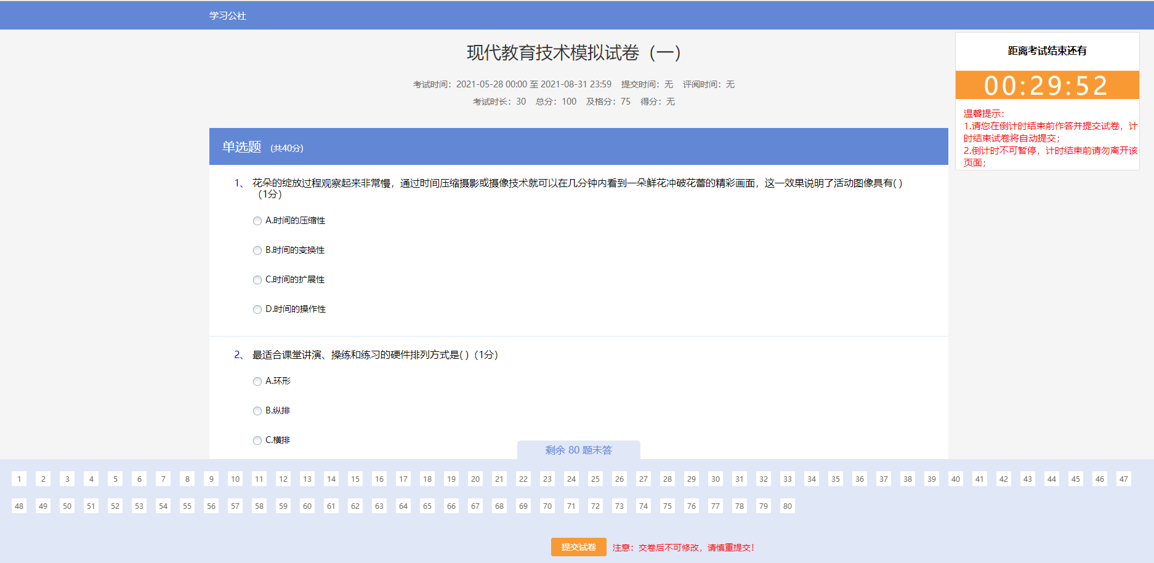图2-11 模拟试卷页面

（5）考试环节
点击“我的课堂-阶段1学习考试阶段考试”查看试卷， 点击相应试卷进行考试。
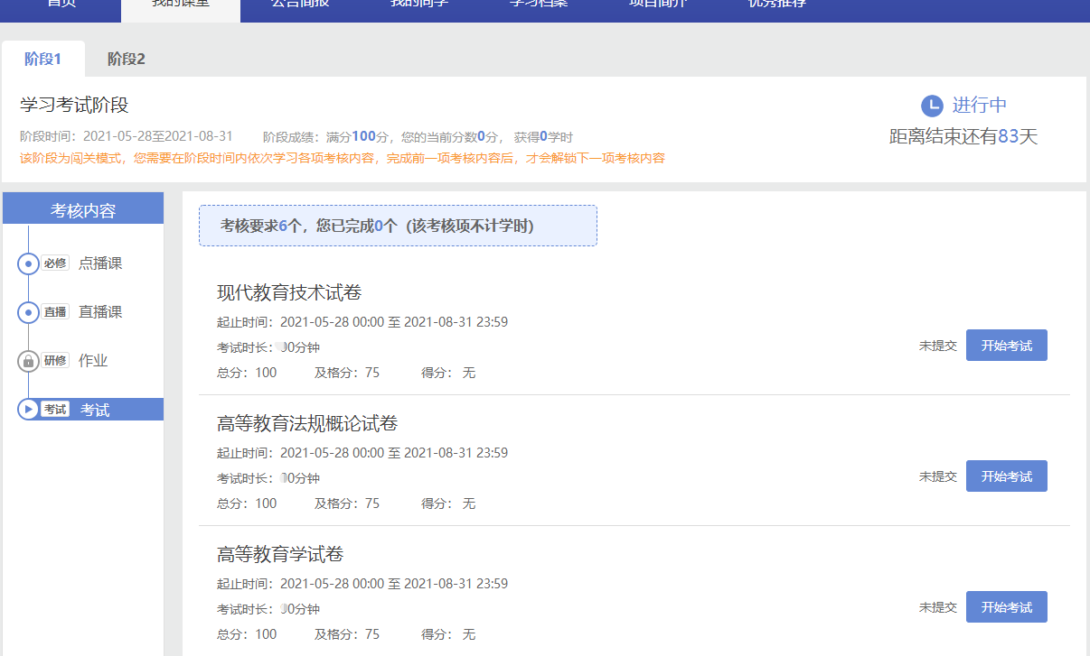
图2-12 考核内容页面
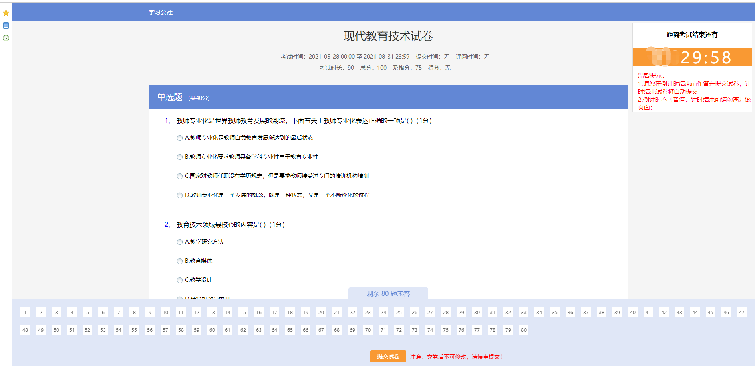
图2-13 试卷内容页面
完成并提交试卷后，可查看提交情况和答题情况。
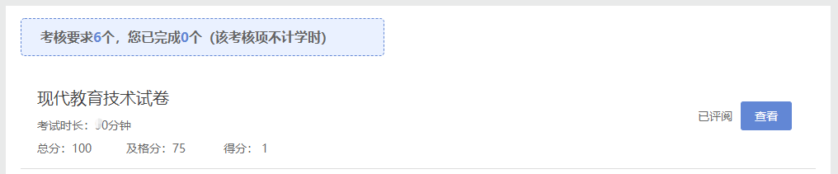
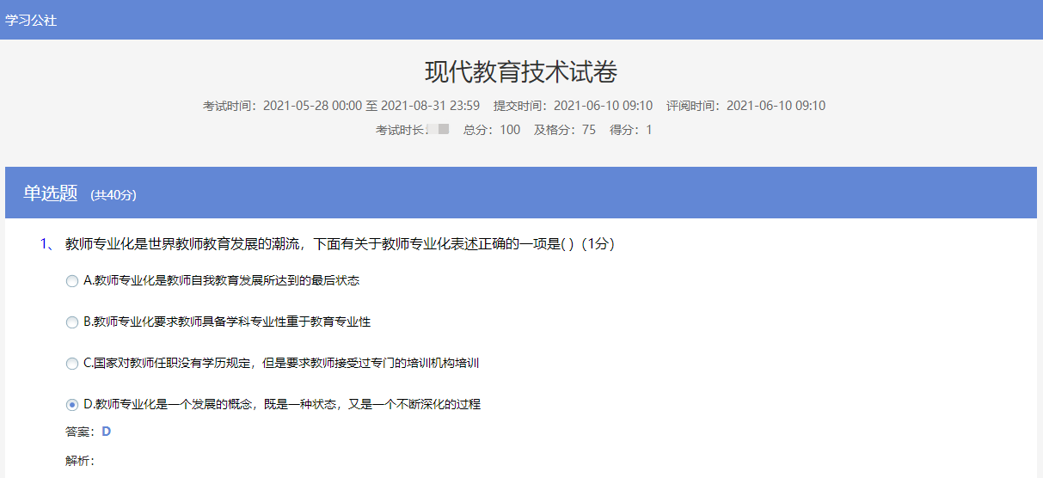

图2-14 试卷内容页面

（6）交流研讨
点击“交流研讨”，您可以根据给定主题，或根据自己的学习心得、发帖、回帖进行学习交流。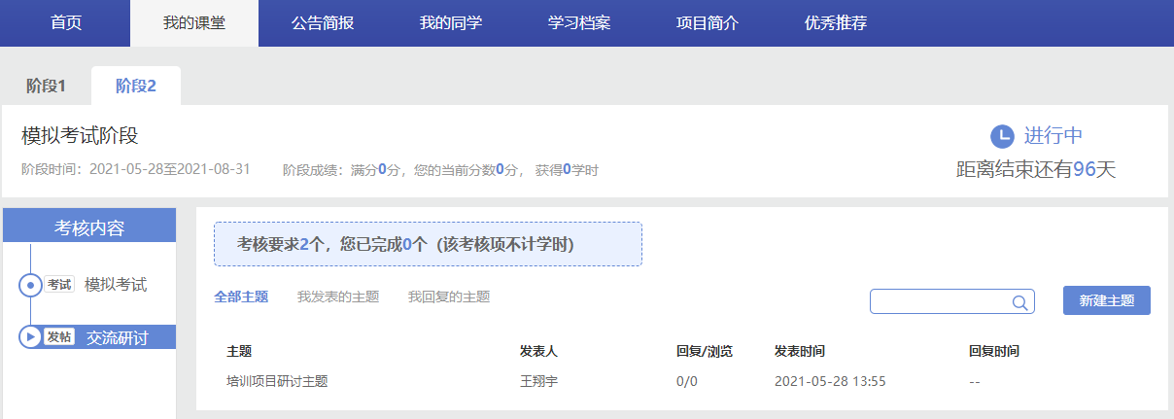
图2-15 交流研讨页面
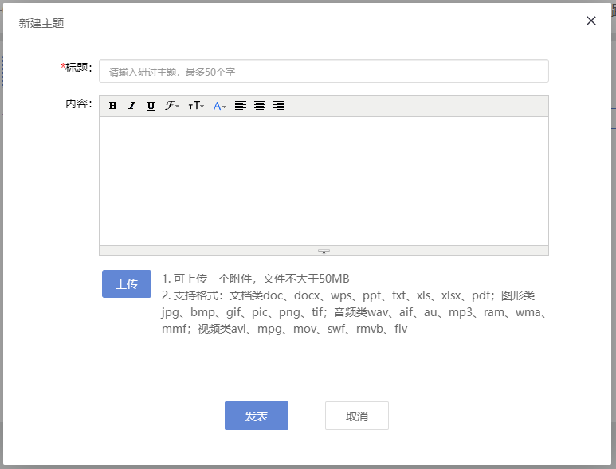
图2-16 发布主题帖
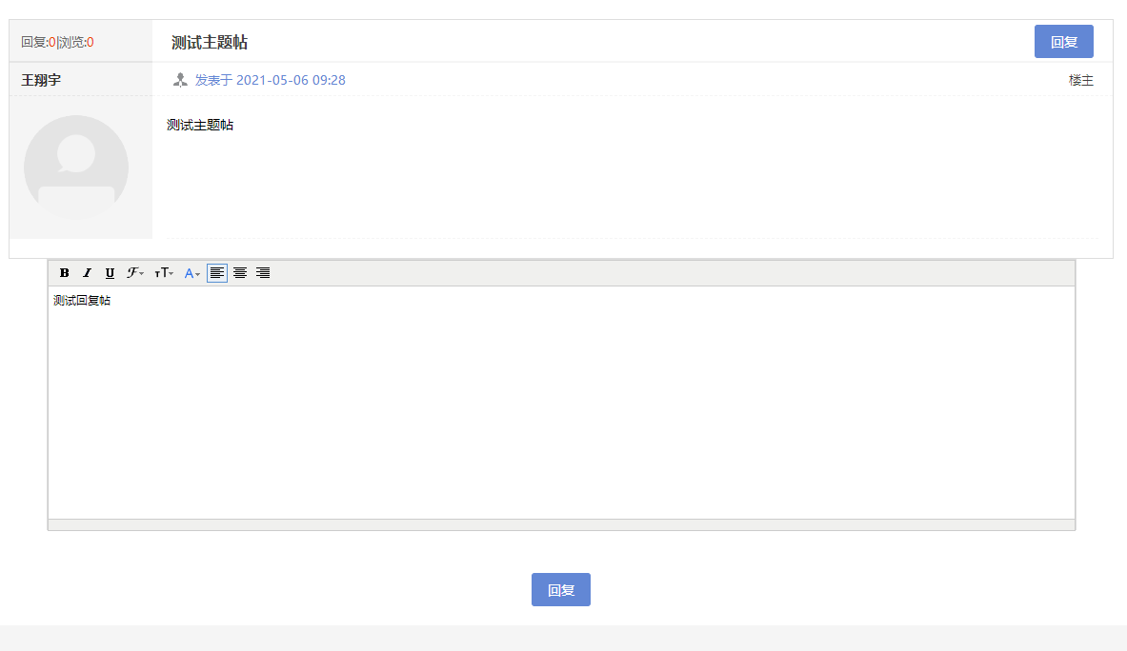
图2-17 回复主题帖

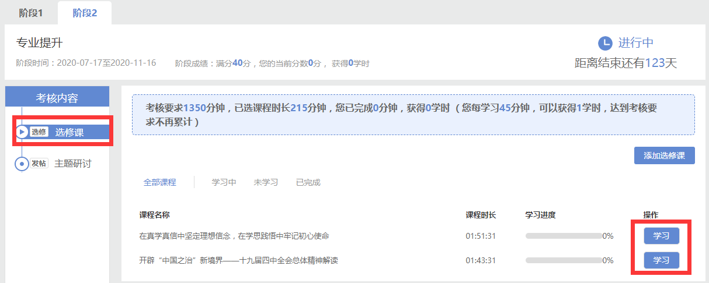
图2-18 选修课页面

3.学习档案与个人信息修改：
点击“学习档案”可查看自己的学习进度，点击“查看并修改个人信息”可以对自己的个人信息进行万完善和修正。
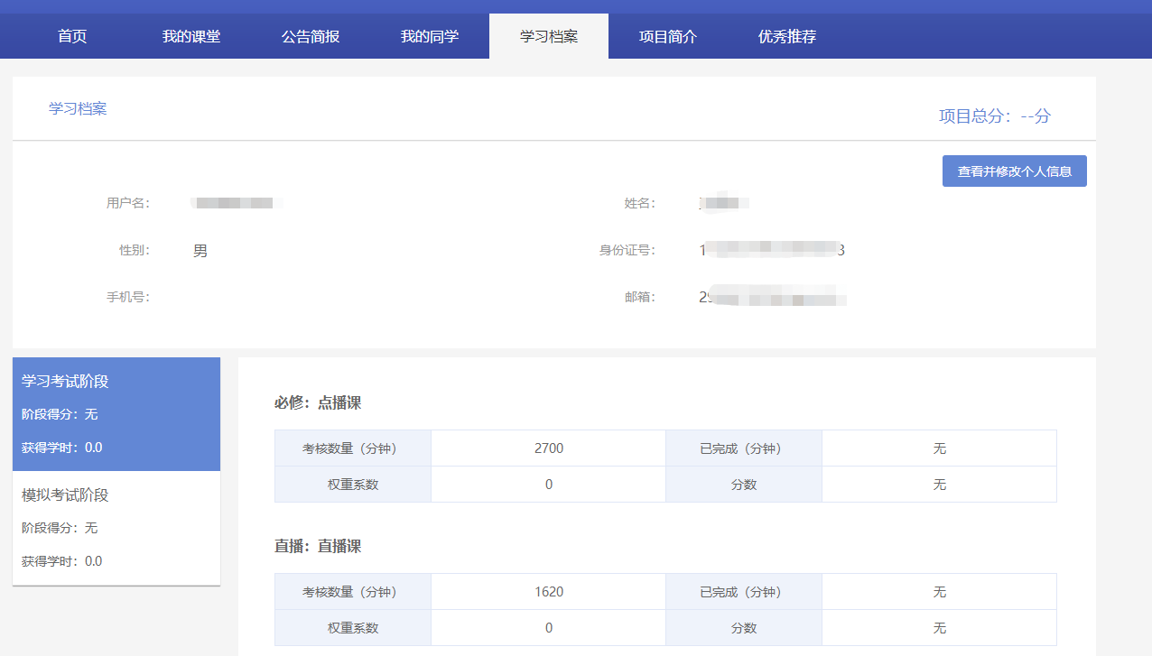
图2-19 学习档案
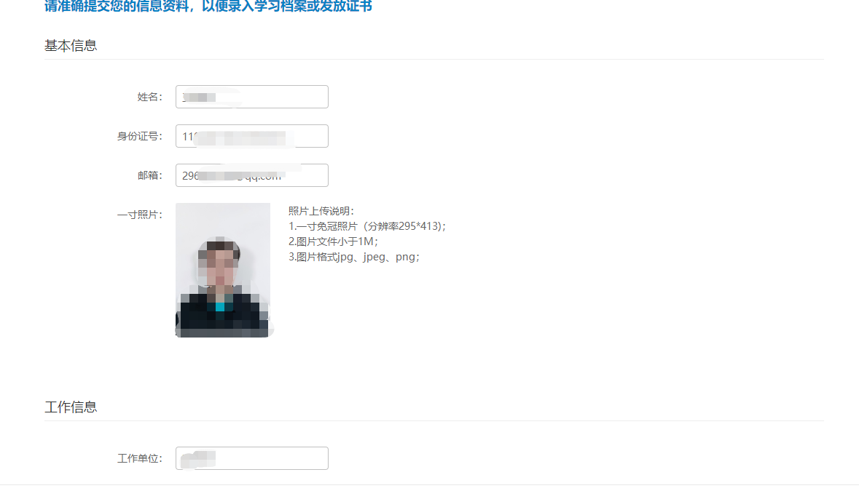
图2-20 个人信息修改

三、常见问题
1．平台兼容哪些浏览器？
建议使用IE10及以上版本、谷歌、360安全浏览器（极速模式）
2．谷歌浏览器不能播放课程？
在谷歌浏览器中学习视频课程，如遇课程不能播放，根据浏览器界面的提示运行flash。
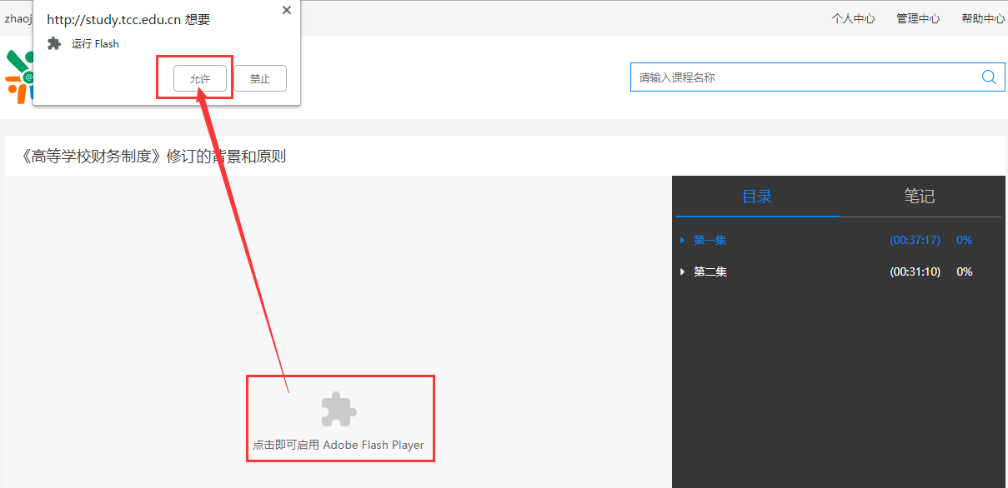
图3-1 谷歌浏览器
如果在谷歌浏览器中禁用了flash，需在浏览器设置中开启，设置方式：在Chrome地址栏中输入：chrome://settings/content/flash，进入flash设置，勾选允许网站运行flash。
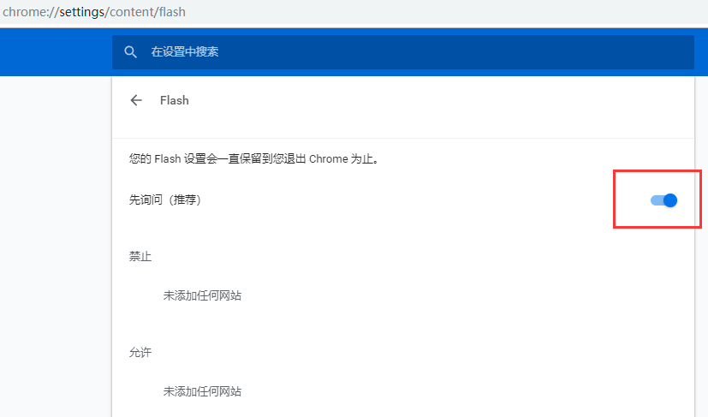
图3-2 谷歌浏览器开启FLASH
客户服务热线：4008757650 4008119908

学员app操作手册

一、学员登录
扫描二维码下载“学习公社云app”。根据页面提示完成注册/登录。
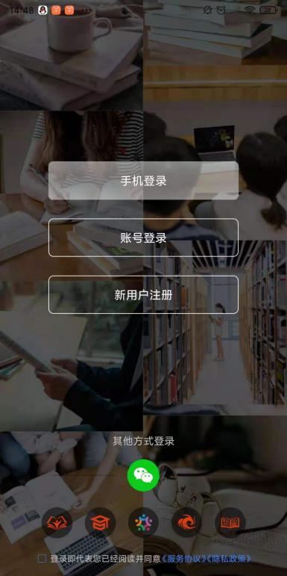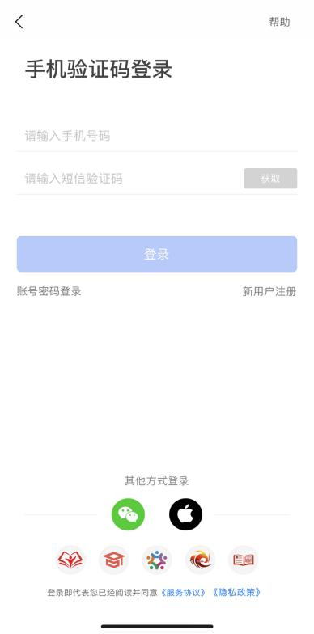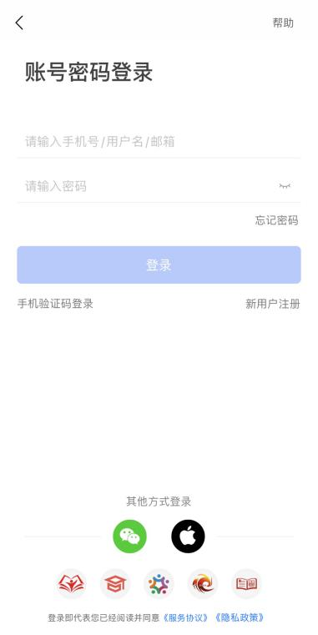
图1 APP下载二维码 、移动端登录界面

二、培训学习
移动端成功登录后，进入APP首页。在首页下方点击“学习”，即可以查看到您参加的培训项目。点击进入可以开始项目学习。
进入项目后，在“我的课堂”区域，可以查看到所有学习内容。移动端与电脑端学习记录自动同步。
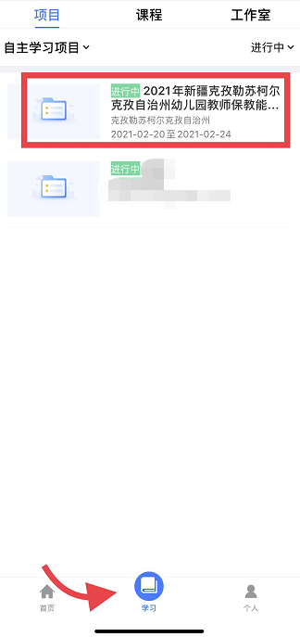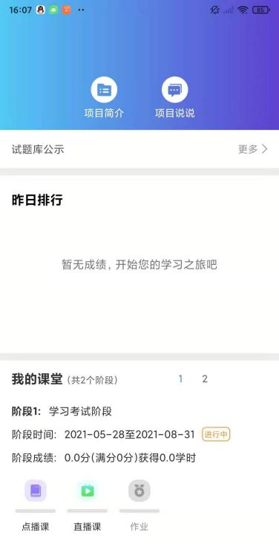
图2项目页面（样例）
1、点播课：点击“我的课堂-点播课”进入点播课界面。点击课程名称即可开始学习。

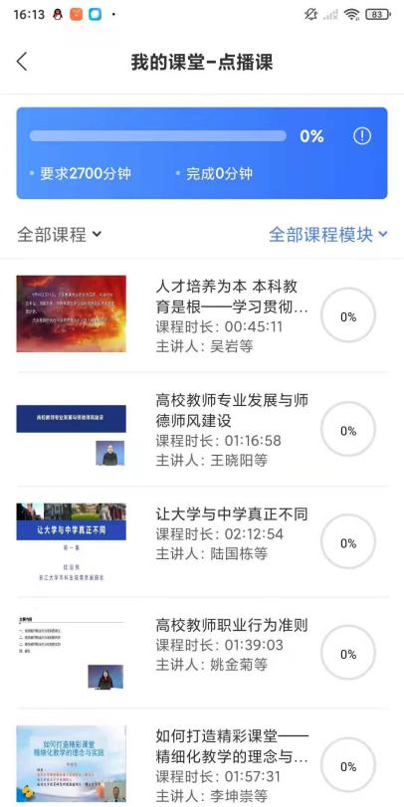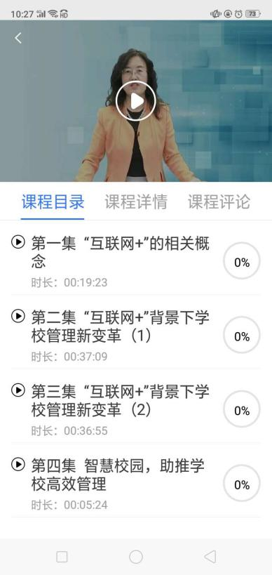
图3 必修课（样例）

2、直播课：点击“我的课堂-直播课”进入直播课界面。点击课程名称即可开始学习。
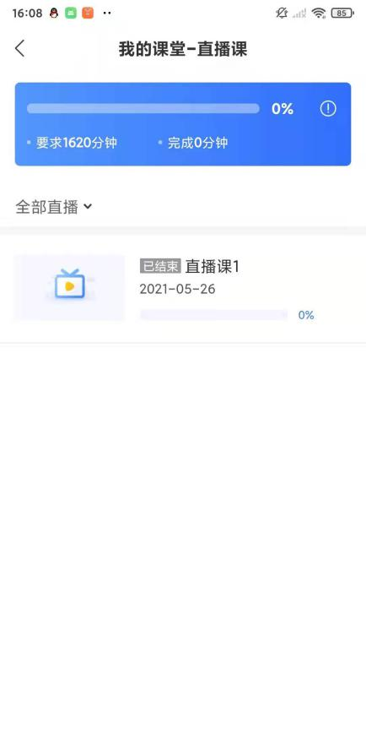
图4 直播课（样例）

3、交流研讨：在“我的课堂”第2阶段，找到“交流研讨”进入交流研讨界面。点击右上角加号为发布主贴贴，添加其他主题贴可进行回帖。
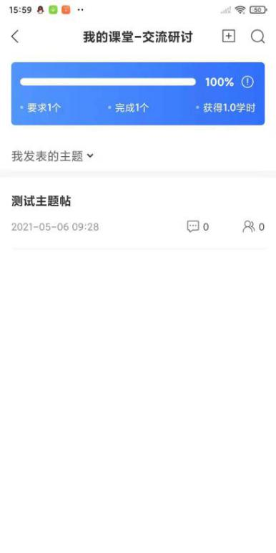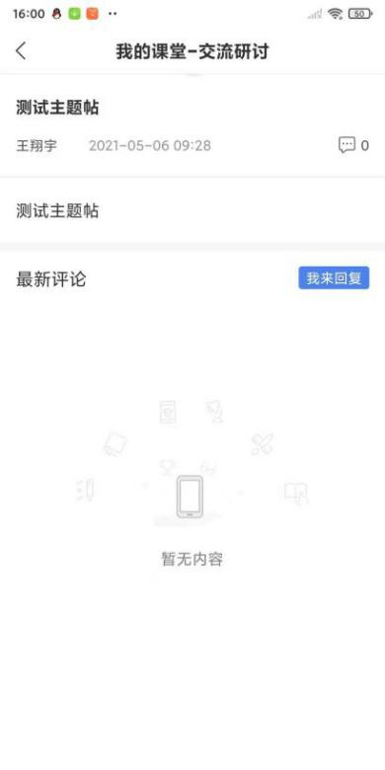
图5 交流研讨（样例）
4、练习试题：点击“我的课堂-练习试题”进入练习试题界面。点击进行试题练习，练习过程中可直接提交退出重新进入。
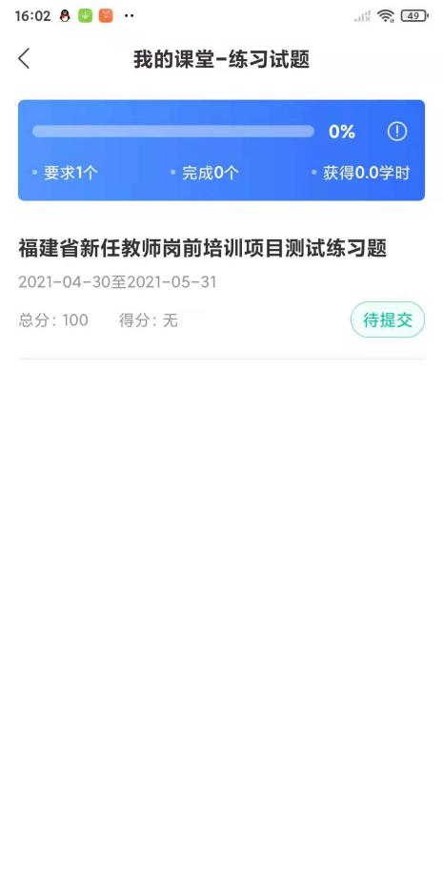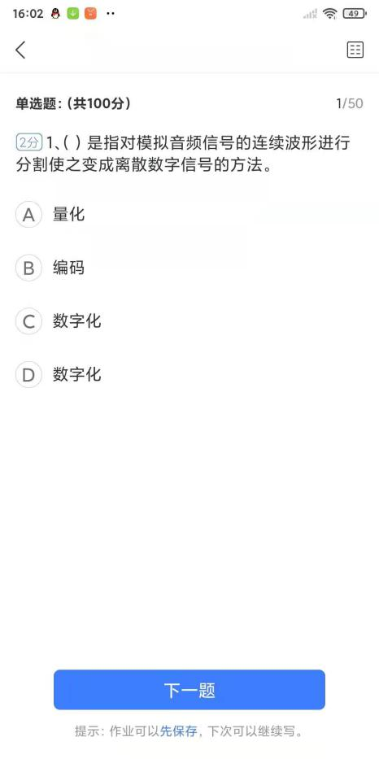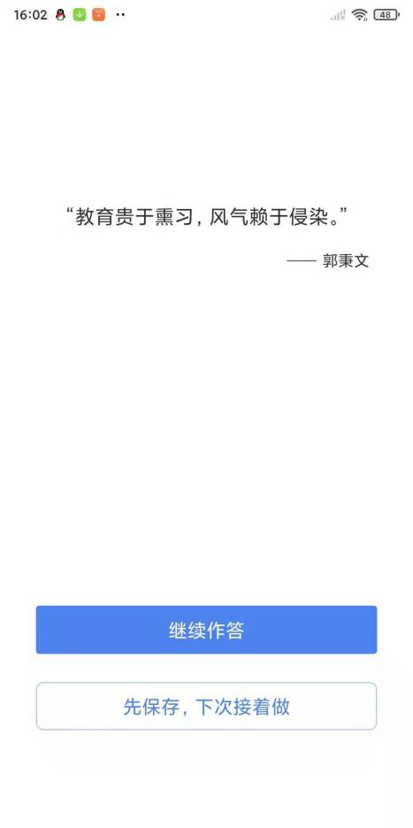
图6 练习试题（样例）
5、模拟考试：在“我的课堂“第2阶段“模拟考试”进入考试界面。对于不及格学员，请注意答题时间、答题完整度。
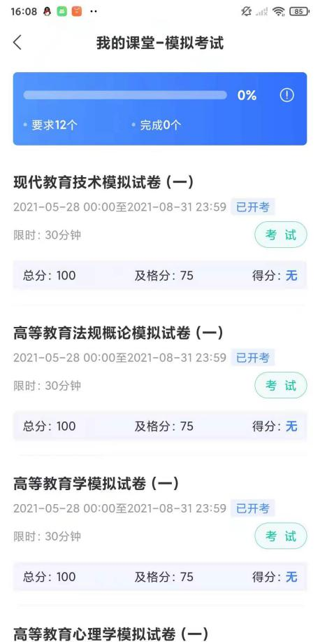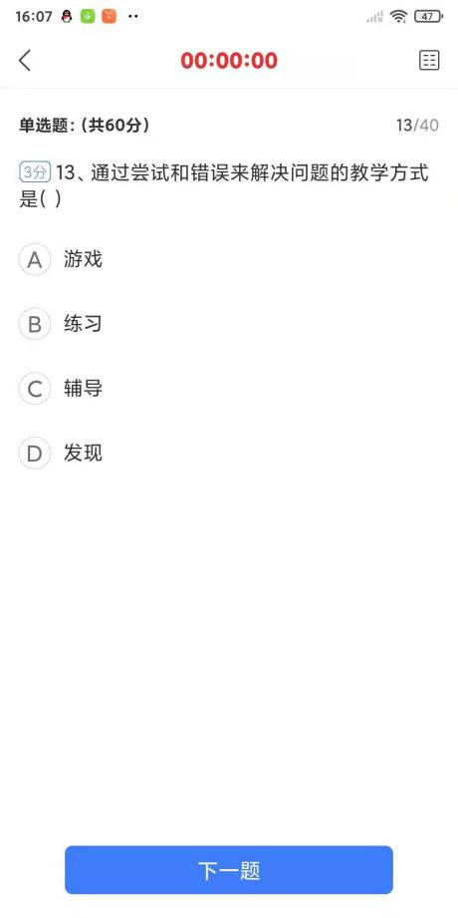
图7 考试（样例）

